1.0 Tajuk projek : MEMAHAT

1.0 Tajuk projek : MEMAHAT
2.0 Lukisan butiran projek
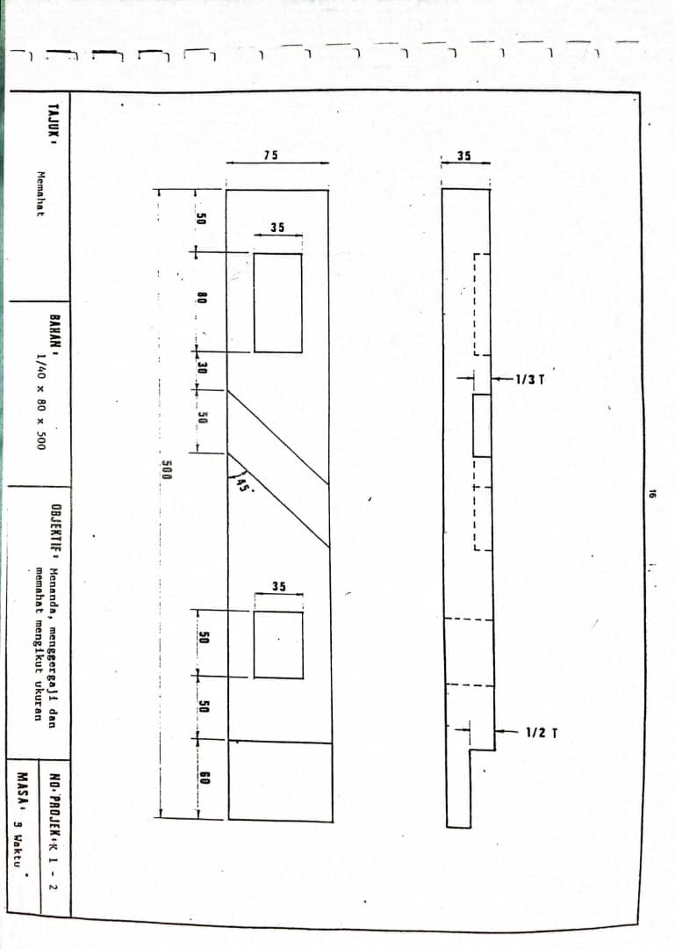
3.0 Bahan projek
- 1 Keping kayu meranti 40 x 80 x 500 (mm)

4.0 Peralatan yang digunakan
4.1 alat menanda dan menyangga
Bil. | Alatan | Kegunaan
1. | Pisau penanda  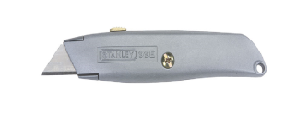 | - Digunakan untuk menanda garisan yang akan dipotong atau dipahat semasa membuat tanggam.
2. | Sesiku L  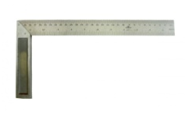 | - Berfungsi sebagai menguji kerataan permukaan bahan kerja kayu.  - Menguji ketepatan atau kepersegian kayu.  - Digunakan untuk membuat garisan yang bersudut tepat
3. | Pensel tukang  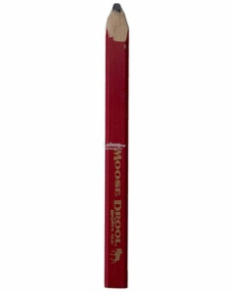 | - Digunakan untuk menanda permukaan bahan kerja kayu dan merancang menanda.
4. | Pembaris keluli  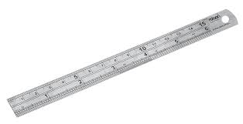 | - Digunakan bagi mengukur dan memindahkan ukuran  - Bagi membina garis lurus pada permukaan.  - Untuk menguji kerataan permukaan.
5. | Pita pengukur  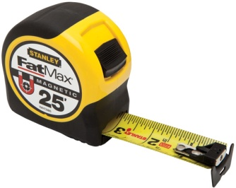 | - Untuk mengukur jarak yang panjang dan pendek.  - Boleh juga digunakan untuk memindahkan ukuran.
6. | Tolok penanda  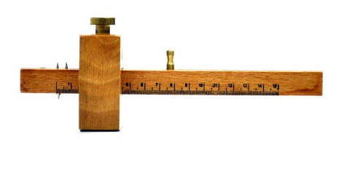 | - Untuk menandai ukuran tebal atau lebar.  - Ia dapat ditandai dengan ukuran garisan selari dengan iras kayu yang dibuat pada sisi atau permukaan kayu  - Garisan ini menunjukkan tebal atau lebar kayu dalam ukuran yang seragam.
7. | Sesiku rencong boleh laras  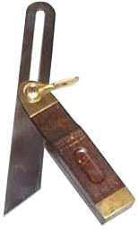 | - Matanya boleh dilaras mengikut sudut yang dikehandaki.  - Nat kepak digunakan untuk mengetat dan melonggarkan mata dari badan.
8. | Ragum meja  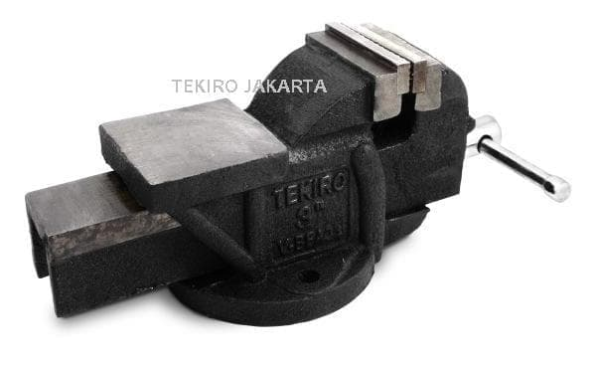 | - Untuk memegang benda kerja semasa proses bekerja berjalan. (supaya tidak bergerak)
9. | Apit G  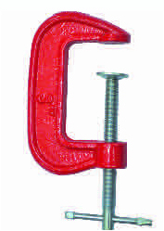 | - Mengapit kayu ketika proses menglukan dua kepingan kayu.  - Memegang kayu yang hendak digerudi, pahat atau gergaji.

4.2 mengetam dan memotong
Bil. | Alatan | Kegunaan
1. | Gergaji puting  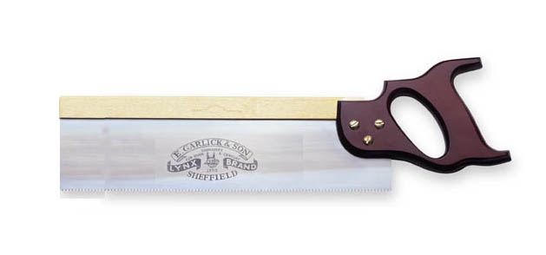 | - Untuk memotong kayu-kayu yang kecil  - Untuk mengerat secara lurus untuk membuat tanggam
2. | Pahat peraut tepi serong  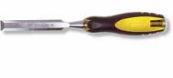 | - Saiz mata yang npis iaitu lebar mata 3mm- 50mm sesuai untuk kerja-kerja meraut seperti menggemaskan tanggam dan acuan yang mempunyai pelbagai bentuk kumai
3. | Ketam mata kasar  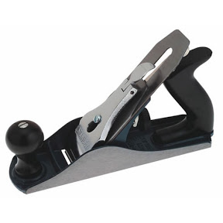 | - Mengetam permukaan kayu secara kasar kepada saiz yang diperlukan secara cepat.  - Permukaan yang dihasilkan adalah kasar dan perlu diketam semula dengan ketam pelicin kepada saiz yang tepat.

4.3 menukul dan memutar
Bil. | Alatan | Kegunaan
1. | Tukul besi Warrington  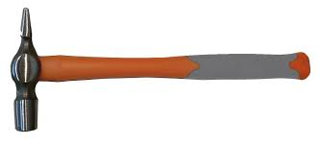 | - Bongkol berbentu baji ini mampu mengetuk paku halus yang berada di celah jari  - Menukul paku yang kecil seperti paku panel serta menekan kayu hiasan dan venir ke tempatnya semasa diglu.
2. | 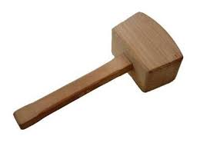  Ganding kayu | - Untuk memahat dan memasang atau menanggalkan tanggam.

5.0 Langkah kerja menghasilkan projek
- Kayu sediakan mengikut saiz.
- Benda kerja ditanda mengikut ukuran. Kemudian, tanda ‘X’ tempat yang hendak dibuang.
- Kayu digergaji sehingga ke garisan tolok pembaris.
- Kemudian, bahagian-bahagian yang ingin dibuang mula dipahat dan dibuang.
- Dasarnya juga diraut hingga ke garisan tolok pembaris.
- Ketepatan keratan gergaji dan keratan peparit diuji menggunakan sesiku L
- Ketetapan dan keratan lubang-lubang diuji.

6.0 Masalah yang dihadapi dan kaedah mengatasi

No | Masalah yang dihadapi | kaedah mengatasi
1 | Kurang mahir dan masih kekok dalam menggunakan peralatan tangan | Memerhati dan bertanya kepada kawan-kawan dan melihat demonstrasi yang dibuat oleh pensyarah, pengajar dan kawan.
2 | Kurang mahir dalam menganal pasti peralatan dan fungsinya | Membuat ulangkaji di luar kelas bagimenganl pasti alatan yang sesuai.
3. | Terdapat buku kayu yang besar di tengah-tengah kayu projek | Buku kayu yang terdapat pada kayu telah mencacatkan projek dengan begitu ketara. Saya telah mengergaji terlebih dahulu kayu yang hendak dibuang bagi mengelakkan kayu merekah dan patah.

7.0 Refleksi
Sepanjang saya menjalankan projek ini, saya dapat mengetahui jenis-jenis alatan tangan dan cara penggunaannya dengan betul. Saya juga mengetahui bahawa setiap satu peralatan itu mempunyai pelbagai jenis dan mempunyai fungsi yang berbeza. Halini dapatsayagunakan apabila saya menjadi guru suatu hari nanti. Saya juga belajar bahawa sebelum memulakan sesuatu projek, perancangan dan pelan yang betul harus dibuat bagi memastikan proses menyiapkan projek ini berjalan dengan lancar. Hal ini sama dengan apasaya perlukan apabila berada di sekolah untuk mengajar kelak.
Saya mendapati bahawa terdapat 5jenis kumpulan yang boleh didapati di dalam peralatan tangan ialah alat menanda dan merancang tanda. Kumpulan yang pertama ini terdiri daripada pembaris keluli, sesiku L, pensil tukang, tolok penanda, pembaris lipat dan banyak lagi. Kedua, alatan tangan dan menyangga yang sering digunakan dalam kerja kayu ialah Apit G, apit F dan kakak tua.
Kemudian jenis peralatan kayu yang ketiga ialah alatan memotong. Alatan memotong ini terdiri daripada gergaji kerat, gergaji belah,gergaji puting, daan gergaji lekuk halus. Kemudian jenis yang ke-4 ialah alat menukul dan memutar iaitu pelbagai jenis tukul, gandin, pembenam paku. Alat memutar pula, pemutar skru, dan gerudi. Akhir sekali bagi menajam alatan pula peralatannya ialah pelbagai jenis kikir antaranya kikir pipih tirus, kikir pipih kasar, kikir belah rotan, kikir bulat dan banyak lagi.

2.0 Tajuk projek :
Pembinaan Tanggam (Tanggam Lekap)

1.0 Tajuk projek : Pembinaan Tanggam (Tanggam Lekap)
2.0 Lukisan butiran projek
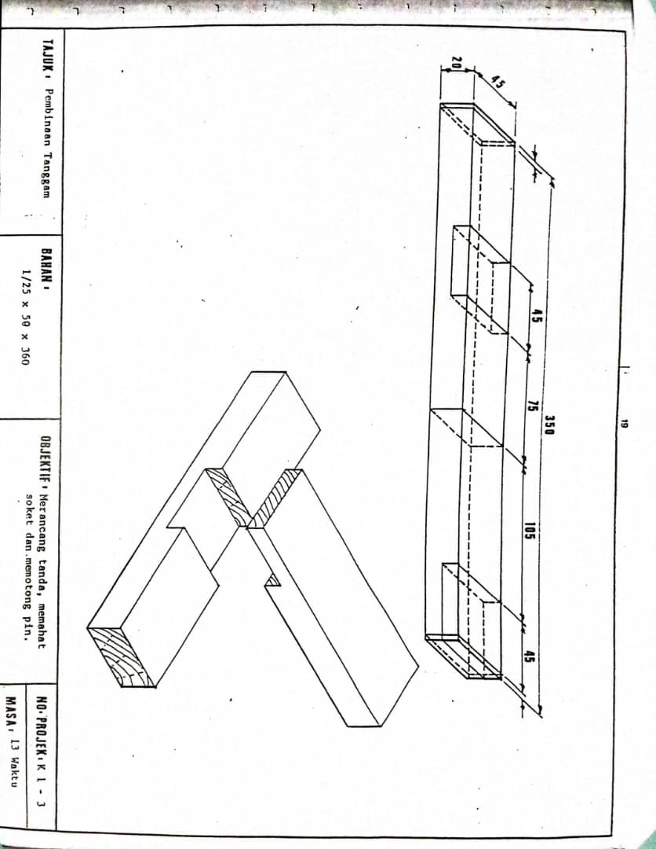
3.0 Bahan projek
- 1 keping kayu meranti 25 x 50 x 360

4.0 Peralatan yang digunakan
4.1 alat menanda dan menyangga
Bil. | Alatan | Kegunaan
1. | Pisau penanda | - Digunakan untuk menanda garisan yang akan dipotong atau dipahat semasa membuat tanggam.
2. | Sesiku L | - Berfungsi sebagai menguji kerataan permukaan bahan kerja kayu.  - Menguji ketepatan atau kepersegian kayu.  - Digunakan untuk membuat garisan yang bersudut tepat
3. | Pensel tukang | - Digunakan untuk menanda permukaan bahan kerja kayu dan merancang menanda.
4. | Pembaris keluli | - Digunakan bagi mengukur dan memindahkan ukuran  - Bagi membina garis lurus pada permukaan.  - Untuk menguji kerataan permukaan.
5. | Pita pengukur | - Untuk mengukur jarak yang panjang dan pendek.  - Boleh juga digunakan untuk memindahkan ukuran.
6. | Tolok penanda | - Untuk menandai ukuran tebal atau lebar.  - Ia dapat ditandai dengan ukuran garisan selari dengan iras kayu yang dibuat pada sisi atau permukaan kayu  - Garisan ini menunjukkan tebal atau lebar kayu dalam ukuran yang seragam.
7. | Sesiku rencong boleh laras | - Matanya boleh dilaras mengikut sudut yang dikehandaki.  - Nat kepak digunakan untuk mengetat dan melonggarkan mata dari badan.
8. | Ragum meja | - Untuk memegang benda kerja semasa proses bekerja berjalan. (supaya tidak bergerak)
9. | Apit G | - Mengapit kayu ketika proses menglukan dua kepingan kayu.  - Memegang kayu yang hendak digerudi, pahat atau gergaji.

4.2 mengetam dan memotong
Bil. | Alatan | Kegunaan
1. | Gergaji puting | - Untuk memotong kayu-kayu yang kecil  - Untuk mengerat secara lurus untuk membuat tanggam
2. | Pahat peraut tepi serong | - Saiz mata yang npis iaitu lebar mata 3mm- 50mm sesuai untuk kerja-kerja meraut seperti menggemaskan tanggam dan acuan yang mempunyai pelbagai bentuk kumai
3. | Ketam mata kasar | - Mengetam permukaan kayu secara kasar kepada saiz yang diperlukan secara cepat.  - Permukaan yang dihasilkan adalah kasar dan perlu diketam semula dengan ketam pelicin kepada saiz yang tepat.

4.3 menukul dan memutar
Bil. | Alatan | Kegunaan
1. | Tukul besi Warrington | - Bongkol berbentu baji ini mampu mengetuk paku halus yang berada di celah jari  - Menukul paku yang kecil seperti paku panel serta menekan kayu hiasan dan venir ke tempatnya semasa diglu.
2. | Ganding kayu | - Untuk memahat dan memasang atau menanggalkan tanggam.

5.0 Langkah kerja menghasilkan projek
- Kayu disediakan mengikut ukuran.
- ‘Pin’ dan ‘soket’ dirancang kemudian ditanda pada kayu. ‘X’ ditanda pada kayu yang tidak digunakan.
- Gergaji bahu dan membelah atau memahatpin serta dibersihkan.
- ‘Pin’ dilekapkan di atas kayu ‘soket’ dan tandakan ‘soket’.
- Gergaji dan pshst doket serta dibersihkan.
- Tanggam dipasang dan ketepatan tanggam diuji
- Tampas hujung kayu’pin’

6.0 Masalah yang dihadapi dan kaedah mengatasi

No | Masalah yang dihadapi | kaedah mengatasi
1. | Kayu pecah | Saya telah melekatkan balik kayu yang pecah menggunakan gam.
2. | Tidak dapat menyiapkan dalam masa 2 minggu | Saya telah datang ke bengkel di luar masa kelas bagi menyiapkan projek saya.
3. | Pin tidak dapat soket dengan betul | Menggunakan ganding kayu untuk mengetuk projek bagi memasukkan pin ke dalam soket.

7.0 Refleksi
Sepanjang saya menjalankan projek ini, saya dapat mengetahui jenis-jenis alatan tangan dan cara penggunaannya dengan betul. Saya juga mengetahui bahawa setiap satu peralatan itu mempunyai pelbagai jenis dan mempunyai fungsi yang berbeza. Hal ini dapat saya gunakan apabila saya menjadi guru suatu hari nanti. Saya juga belajar bahawa sebelum memulakan sesuatu projek, perancangan dan pelan yang betul harus dibuat bagi memastikan proses menyiapkan projek ini berjalan dengan lancar. Hal ini sama dengan apasaya perlukan apabila berada di sekolah untuk mengajar kelak.
Saya juga mendapati bahawa kayu yang mengalami sedikit kerosakan seperti retak dan sebagainya masih boleh digunakan iaitu dengan cara penggunaan gam. Cara mengukir dan melicinkan kayu dengan berkesan juga dapat saya mendalami dengan lebih baik mengikut cara penggunaannya yang betul.
Akhir sekali, penenrangan yang dibuat pada minggu ini serba lengkap ini amat berharga kerana memberi pendedahan tentang perlatan kayu di bengkel dengan jelas. Pengalaman dalam sesi pembelajaran ini akan saya guna bukan sahaja di dalam projek yang akan datang malah apabila saya menjadi seorang guru kelak.

3.0 Tajuk projek :
Tanggam Lubang dan Puting

1.0 Tajuk projek : Tanggam Lubang dan Puting
2.0 Lukisan butiran projek
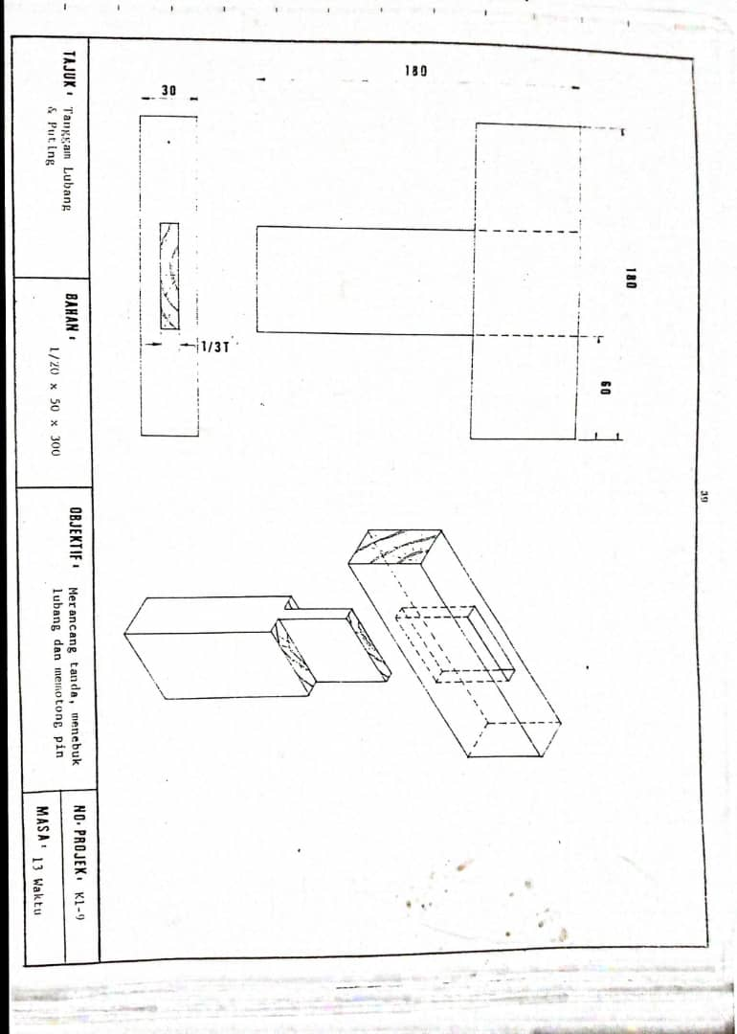
3.0 Bahan projek
- 1 keping kayu meranti 30 x 60 x 300 (mm)

4.0 Peralatan yang digunakan
4.1 alat menanda dan menyangga
Bil. | Alatan | Kegunaan
1. | Pisau penanda | - Digunakan untuk menanda garisan yang akan dipotong atau dipahat semasa membuat tanggam.
2. | Sesiku L | - Berfungsi sebagai menguji kerataan permukaan bahan kerja kayu.  - Menguji ketepatan atau kepersegian kayu.  - Digunakan untuk membuat garisan yang bersudut tepat
3. | Pensel tukang | - Digunakan untuk menanda permukaan bahan kerja kayu dan merancang menanda.
4. | Pembaris keluli | - Digunakan bagi mengukur dan memindahkan ukuran  - Bagi membina garis lurus pada permukaan.  - Untuk menguji kerataan permukaan.
5. | Pita pengukur | - Untuk mengukur jarak yang panjang dan pendek.  - Boleh juga digunakan untuk memindahkan ukuran.
6. | Tolok penanda | - Untuk menandai ukuran tebal atau lebar.  - Ia dapat ditandai dengan ukuran garisan selari dengan iras kayu yang dibuat pada sisi atau permukaan kayu  - Garisan ini menunjukkan tebal atau lebar kayu dalam ukuran yang seragam.
7. | Sesiku rencong boleh laras | - Matanya boleh dilaras mengikut sudut yang dikehandaki.  - Nat kepak digunakan untuk mengetat dan melonggarkan mata dari badan.
8. | Ragum meja | - Untuk memegang benda kerja semasa proses bekerja berjalan. (supaya tidak bergerak)
9. | Apit G | - Mengapit kayu ketika proses menglukan dua kepingan kayu.  - Memegang kayu yang hendak digerudi, pahat atau gergaji.

4.2 mengetam dan memotong
Bil. | Alatan | Kegunaan
1. | Gergaji puting | - Untuk memotong kayu-kayu yang kecil  - Untuk mengerat secara lurus untuk membuat tanggam
2. | Pahat peraut tepi serong | - Saiz mata yang npis iaitu lebar mata 3mm- 50mm sesuai untuk kerja-kerja meraut seperti menggemaskan tanggam dan acuan yang mempunyai pelbagai bentuk kumai
3. | Ketam mata kasar | - Mengetam permukaan kayu secara kasar kepada saiz yang diperlukan secara cepat.  - Permukaan yang dihasilkan adalah kasar dan perlu diketam semula dengan ketam pelicin kepada saiz yang tepat.
4.3 menukul dan memutar
Bil. | Alatan | Kegunaan
1. | Tukul besi Warrington | - Bongkol berbentu baji ini mampu mengetuk paku halus yang berada di celah jari  - Menukul paku yang kecil seperti paku panel serta menekan kayu hiasan dan venir ke tempatnya semasa diglu.
2. | Ganding kayu | - Untuk memahat dan memasang atau menanggalkan tanggam.

5.0 Langkah kerja menghasilkan projek
- Kayu disediakan mengikut ukuran.
- Kedudukn dan bahagian-bahagian tanggam ditanda. (Tebal lubang diputing ialah 1/3 tebal kayu)
- Lubang an puting ditebuk dan dibersihkan. ( Gerudi dan pahat digunakan untuk menebuk)
- Potong bahu dan kemudian putingnya, kemudian permukaan puting diraut.
- Tanggan tampas dipasang dihujungnya dan ketepatan kepersegian diuji.

6.0 Masalah yang dihadapi dan kaedah mengatasi

No | Masalah yang dihadapi | kaedah mengatasi
1. | Kayu projek yang keras | Disebabkan kayu projek telalu keras. Saya terpaksa menggunakan gergaji terlebih dahulu bagi bahagian-bahagian yang besar. Kemudian, barulah saya mengemaskan lebihan dengan menggunakan pahat dan ganding kayu.
2. | Pin tidak muat ke dalam soket | Oleh kerana, pin yang tidak muat hanya sedikit, saya tidak boleh membuangnya dengan menggunakan pahat. Walaubagaiamanpu, saya telah menggunakan kikir bagi membuang lebihan kayu itu.

7.0 Refleksi
Sepanjang tempoh saya mengambil kursus teknologi kayu ini, saya telah memperolehi pelbagai pengetahuan yang baru bagi saya. Ilmu pengetahuan yang saya dapat ini semestinya akan saya jadikan panduan dan rujukan saya semasa menjadi seorang guru kelak. Saya belajar mematuhi arahan dan peraturan bengkel kayu dengan baik.Perkara ini bagi mengelakkan kesecedaraan dan meningkatkan keselamatan di bengkel sekaligus mengurangkan kemalangan dan kecederaan yang tidak di bengkel.
Antara ilmu yang saya perolehi ialah untuk membuat sesuatu projek atau untuk melakukan sesuatu benda, perancangan yang teliti harus dilakukan. Hal ini amat membantu saya apabila ingin membuat sesuatu haruslah menekankan aspek membuat perancangan terdahulu dengan terperinci apabila menjadi guru suatu hari nanti.
Sepanjang membuat tanggam, saya merasakan tanggam luabng dan puting ini agak mudah. Kelebihan kayu keras ini. Ia tidak akan mudah pecah apabila dipahat. Saya juga mendapat bahawa kayu keras lebih mudah menggunakan gergaji terlebih dahulu sebelum memahat untukmengelak kayu pecah.Di samping itu, menggunakan gergaji terlebih dahulu juga telah menyebabkan masa yang digunakan untuk menyiapkan projek ini dengan cepat tanpa mengambil masa lebihan.Cara mengukir dan melicinkan kayu dengan berkesan juga dapat saya mendalami dengan lebih baik mengikut cara penggunaannya yang betul.
Akhir sekali, penenrangan yang dibuat pada minggu ini serba lengkap ini amat berharga kerana memberi pendedahan tentang perlatan kayu di bengkel dengan jelas. Pengalaman dalam sesi pembelajaran ini akan saya guna bukan sahaja di dalam projek yang akan datang malah apabila saya menjadi seorang guru kelak.

4.0 Tajuk projek :
Tanggam-tanggam kerangka

1.0 Tajuk projek : Tanggam-tanggam kerangka
2.0 Lukisan butiran projek

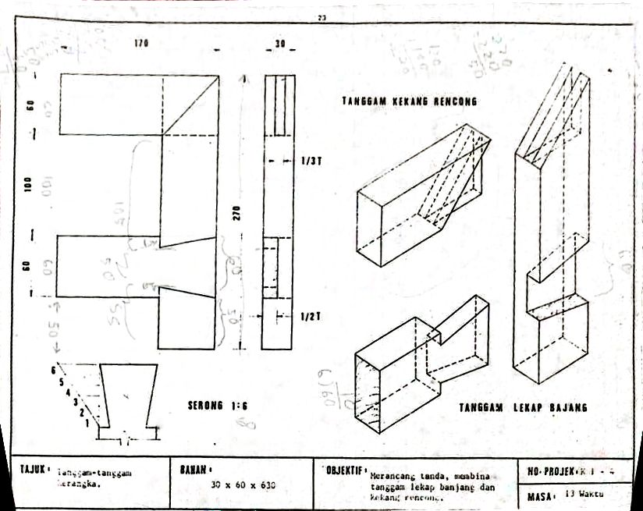

3.0 Bahan projek
- 1 keping kayu meranti 30 x 60 x 630 (mm)

4.0 Peralatan yang digunakan
4.1 alat menanda dan menyangga
Bil. | Alatan | Kegunaan
1. | Pisau penanda | - Digunakan untuk menanda garisan yang akan dipotong atau dipahat semasa membuat tanggam.
2. | Sesiku L | - Berfungsi sebagai menguji kerataan permukaan bahan kerja kayu.  - Menguji ketepatan atau kepersegian kayu.  - Digunakan untuk membuat garisan yang bersudut tepat
3. | Pensel tukang | - Digunakan untuk menanda permukaan bahan kerja kayu dan merancang menanda.
4. | Pembaris keluli | - Digunakan bagi mengukur dan memindahkan ukuran  - Bagi membina garis lurus pada permukaan.  - Untuk menguji kerataan permukaan.
5. | Pita pengukur | - Untuk mengukur jarak yang panjang dan pendek.  - Boleh juga digunakan untuk memindahkan ukuran.
6. | Tolok penanda | - Untuk menandai ukuran tebal atau lebar.  - Ia dapat ditandai dengan ukuran garisan selari dengan iras kayu yang dibuat pada sisi atau permukaan kayu  - Garisan ini menunjukkan tebal atau lebar kayu dalam ukuran yang seragam.
7. | Sesiku rencong boleh laras | - Matanya boleh dilaras mengikut sudut yang dikehandaki.  - Nat kepak digunakan untuk mengetat dan melonggarkan mata dari badan.
8. | Ragum meja | - Untuk memegang benda kerja semasa proses bekerja berjalan. (supaya tidak bergerak)
9. | Apit G | - Mengapit kayu ketika proses menglukan dua kepingan kayu.  - Memegang kayu yang hendak digerudi, pahat atau gergaji.

4.2 mengetam dan memotong
Bil. | Alatan | Kegunaan
1. | Gergaji puting | - Untuk memotong kayu-kayu yang kecil  - Untuk mengerat secara lurus untuk membuat tanggam
2. | Pahat peraut tepi serong | - Saiz mata yang npis iaitu lebar mata 3mm- 50mm sesuai untuk kerja-kerja meraut seperti menggemaskan tanggam dan acuan yang mempunyai pelbagai bentuk kumai
3. | Ketam mata kasar | - Mengetam permukaan kayu secara kasar kepada saiz yang diperlukan secara cepat.  - Permukaan yang dihasilkan adalah kasar dan perlu diketam semula dengan ketam pelicin kepada saiz yang tepat.
4. | Gergaji Lengkung Halus  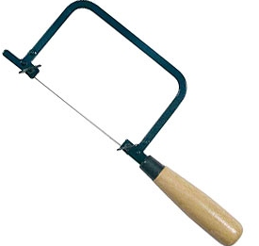 | - Untuk membuat lengkung yang sempit pada papan nipis pada bahagian dalam dan luar

4.3 menukul dan memutar
Bil. | Alatan | Kegunaan
1. | Tukul besi Warrington | - Bongkol berbentu baji ini mampu mengetuk paku halus yang berada di celah jari  - Menukul paku yang kecil seperti paku panel serta menekan kayu hiasan dan venir ke tempatnya semasa diglu.
2. | Ganding kayu | - Untuk memahat dan memasang atau menanggalkan tanggam.

5.0 Langkah kerja menghasilkan projek
- Kayu disediakan mengikut ukuran.
- Merancang tanda tanggam lekap bajang T
- Membina tanggam lekap bajangdengan serong 1 : 6.Kemudian, mengerat, meraut permukaan lekap pin dan soket.
- Tanggam dipasang dan ketepatan kepersegiandiuji.
- Tampas hujung kayu bajang.

6.0 Masalah yang dihadapi dan kaedah mengatasi

No | Masalah yang dihadapi | kaedah mengatasi
1. | Kayu pecah | Saya telah melekatkan balik kayu yang pecah menggunakan gam
3. | Pin tidak dapat soket dengan betul | Menggunakan ganding kayu unyuk mengetuk projek bagi memasukkan pin ke dalam soket.

7.0 Refleksi
Sepanjang tempoh saya mengambil kursus teknologi kayu ini, saya telah memperolehi pelbagai pengetahuan yang baru bagi saya. Ilmu pengetahuan yang saya dapat ini semestinya akan saya jadikan panduan dan rujukan saya semasa menjadi seorang guru kelak. Kami belajar mematuhi arahan dan peraturan bengkel kayu dengan baik.Perkara ini bagi mengelakkan kesecedaraan dan meningkatkan keselamatan di bengkel sekaligus mengurangkan kemalangan dan kecederaan yang tidak di bengkel.
Antara ilmu yang saya perolehi ialah untuk membuat sesuatu projek atau untuk melakukan sesuatu benda, perancangan yang teliti harus dilakukan. Hal ini amat membantu saya apabila ingin membuat sesuatu haruslah menekankan aspek membuat perancangan terdahulu dengan terperinci apabila menjadi guru suatu hari nanti.
Seterusnya, saya juga belajar mengenali dan memegang alatan dengan cara yang betul. Ini akan menjadikan saya lebih mahir terutamanya tidak kekok apabila harus mengajar di sekolah sebenar suatu hari nanti. Projek ini juga menjadikan sesorang yang lebih kenal cara membuat tanggam
Saya juga belajar cara membuat noc mennggunakan kadbod atau kertas keras mendapatkan kecuranan yang diinginkan seperti nisabah 1:6 dan 1:7

